第一单元 5以内数的认识和加、减法
2.1～5的加、减法
第1课时 加法
【教学内容】
教材第24～25页相关内容。
【教学目标】
1.在动手操作、演示的过程中，理解加法的含义，认识加号，会读加法算式，并能正确计算5以内的加法。
2.经历“比多少”的过程，进一步理解“等号”的含义，建立“相等”关系。
3.通过摆一摆、说一说等活动，培养动手操作能力、语言表达能力，形成初步的数学符号意识。
【重点难点】
重点：理解加法的含义，会计算5以内的加法。
难点：能正确观察情境图，口述题意，列出算式。
【教学过程】
一、复习导入
【课件出示】
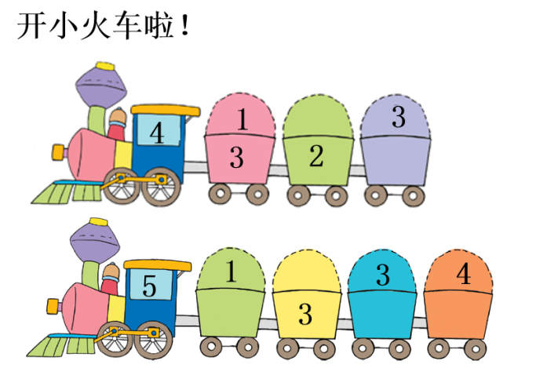

师：请同学们举手回答。
二、探究新知
1.理解加法的含义。
（1）在具体情境中理解合并。
【课件出示教材第24页例1情境图】
师：仔细观察，说一说你看到了什么。
预设1：在第一幅图中，小朋友一手拿着3个橙气球，一手拿着1个蓝气球。
预设2：在第二幅图中，她把3个橙气球和1个蓝气球合并在一起了。
师：那一共有多少个气球呢？
预设：1、2、3、4，把3个橙气球和1个蓝气球合并在一起，一共有4个气球。
（2）在动手操作中进一步理解合并。
师：请大家四人一组，拿出准备好的小圆片，照着情境图摆一摆，说一说。
学生动手操作，然后举手展示并汇报：一边摆3个圆片，一边摆1个圆片，把3个圆片和1个圆片合并在一起，一共有4个圆片。
教师根据学生汇报呈现完整的圆片图：

（3）揭示加法，引出加法算式。
师介绍：把3个橙气球和1个蓝气球合并在一起，一共有4个气球；把3个圆片和1个圆片合并在一起，一共有4个圆片。像这样，把两部分合并在一起，求一共有多少，都可以用加法计算，算式是3＋1＝4。
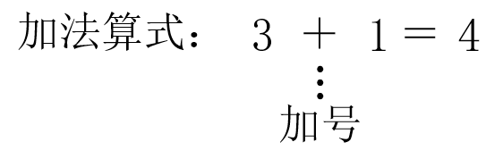

师：你会读这个算式吗？
预设：3加1等于4。（如果学生不会，教师要引导学生读。）
师：你能结合情境图或圆片图说一说“3＋1＝4”表示什么意思吗？
预设1：把3个橙气球和1个蓝气球合并在一起，一共有4个气球。
预设2：把3个圆片和1个圆片合并在一起，一共有4个圆片。
（4）建立相等关系，进一步理解加法的含义。
【课件出示教材第24页试一试】
师：读一读它们的对话，你知道了什么？
预设1：果果有3个桃子，再摘1个就和花花的同样多了。
预设2：花花有4个桃子。
师：你能用一个加法算式表示上面的过程吗？试一试，说一说。
预设：果果有3个桃子，花花有4个桃子，果果再摘1个就和花花的同样多了，可以用加法算式3＋1＝4来表示。（如果学生说不出来，教师要加以引导。）
2.探究5以内的加法算法。
【课件出示教材25页例2情境图】
（1）读图，获取信息，列出加法算式。
师：说一说，你从图中知道了哪些信息？
预设：树上有3只小松鼠，又跑来2只。
师：你能提出一个数学问题吗？
预设：现在一共有几只小松鼠？
师：你会列式吗？
预设：求一共有多少只，就是把原来的3只和又跑来的2只合并在一起，用加法计算，列式为3＋2。
（2）探究3＋2的算法。
师：得数是多少？你是怎么算出来的？
预设1：我是数出来的，1、2、3、4、5，一共5只。
预设2：从3后面接着数，4、5，一共5只。
预设3：3和2组成5，所以3＋2＝5。（如果学生想不出来这种方法，教师要加以引导。）
三、快乐应用
完成教材第25页“做一做”。
四、课堂小结
通过这节课的学习，你有什么收获？
五、课后作业
完成《新领程》或《学练优》本课时的习题。
【板书设计】
加法
例1：把两部分合并在一起，求一共有多少，用加法计算。
加法算式：3＋1＝4 读作：3加1等于4。
加号
例2：3＋2＝5

